ȘTRUMFFY
NR. 1, MAI 2017

AUTOR: GHETLA VIOLETA COAUTOR: BRUMĂ CRISTINA

AUTOR: GHETLA VIOLETA

Revista de promovare a activitatilor desfasurate in invatamantul prescolar si primar, schimb de experienta, activitati cu printii, modele de lucrari practice pentru diferite evenimente si proiecte, descrierea unor parteneriate desfasurate la nivel local

Prof. Înv. Preșc. și primar - Ghetla Violeta – Grădinița cu P.P. Nr. 1 Oodbești
Prof. Înv. Primar - Brumă Cristina – Scoala Gimnazială Marișelu – Bistrița
COLABORATORI:
Înv. Pricope Luminița Geanina - Școala Primară Pădureni Jariștea – Vrancea

ARGUMENT
Ideea nașterii acestei reviste a venit din dorința de a împărtăși cu colegii de breaslă experiența dobândită la catedră în cei 20 de ani de activitate.
Schimbările petrecute de-a lungul timpului în sistemul de învățământ românesc au adus noi și noi provocări în ceea ce privește :
- Modul de abordare a activităților la grupă – trecădu-se de la sistemul clasic, tradițional, la planificarea și desfășurarea activităților în manieră integrată
- Pregătirea, organizarea și desfășurarea activităților extracurriculare - explozia de parteneriate și colaborări cu diferite instituții la nivel local
- Amalgamul de auxiliare apărute pe piață
Acestea sunt doar căteva aspecte care au dus la modelarea continuă a nostră, a cadrelor didactice, modelare ce este continuă și fără de care nu se poate. Desigur, toate aceste schimbări au survenit datorită evoluției vieții, cu toate aspectele ei.
Pe lângă aceste aspecte, personal, cred că cea mai mare provocare din ultimul timp, o reprezintă timpul, gestionarea lui în cadrul familiei și tipul relațiilor interumane rezultate. Timpul poate fi cel mai bun aliat în sudarea relației părinți-copii, vorbind aici de timpul de calitate petrecut împreună, însă, așa cum știm cu toții, el poate deveni și cel mai mare dușman atunci când este gestionat greșit și părinții se îndepărtează de copii.
În paginile acestei reviste, colaborând cu colegi din învățământul primar și preșcolar din mai multe unități din județ și din țară, dorim să promovăm activitățile desfășurate la clasă cu preșcolarii și școlarii claselor I-IV, să împărtășim din activitățile cu părinții, schimburi de experiență, descrierea unor parteneriate desfășurate, modele de lucrări practice pentru diferite ocazii (colaje, felicitări pentru 1 și 8 martie, Paște, Crăciun etc.), provocări și soluțiile pe care noi le-am abordat etc.
Fie ca ceea ce publicăm să vă inspire și să vă ajute pe viitor în demersul didactic!
De la lucrurile mărunte se ajunge la cele mărețe! Împreună ne inspirăm, lucrăm, împărtășim, modelăm viitorul!
Autoarea

Dialogul
baza legăturii dintre părinți și cadre didactice

Prof. Înv. Primar Brumă Cristina
Școala Gimnazială Mărișelu – Bistrița
”Două monologuri nu fac un dialog” – Jeff Daly

Ce este dialogul? Dialogul este un mijloc de comunicare

Înainte de toate este esențial să se precizeze că dialogul stă la baza comunicării dintre oameni. Având în vedere acest aspect, ne putem exprima, putem împărtăși idei, opinii, experiențe.
În meseria de cadru didactic este important ca dialogul să fie primordial în relația cu părinții. Cadrul didactic, prin pregătirea sa, trebuie sa fie un mediator, să asigure drumul către o implicare a părinților in demersul didactic, să faciliteze conexiunile umane.

De ce să comunicăm cu părinții și cum transmitem informațiile către părinți?

Nu de putine ori sunt situatiile în care apar nemulțumiri de ambele părți. De aceea o relație solidă are la baza discuții deschise, directe, sincere, calme, purtate cu respect, care oferă posibilitatea fiecărei părți să își exprime punctul de vedere.
Cel mai simplu mod, prin care un părinte este informat cu privire la activitatea propriului copil, este acela de a fi implicat în toate activitățile la care participă copilul.
O transparență benefică tuturor, nu face decât să conducă către atingerea principalului obiectiv și anume educarea copilului, a viitorului adult.
Singurii beneficiari ai unei relații sănătoase cadru didactic - părinte sunt copiii. Aceștia vor învăța să respecte pentru a fi respectați, vor putea să asimileze bazele unor valori necesare creșterii frumoase, precum și transmiterea lor celor din jur.

Cum implicăm părinții în actul educativ?

Relația cadru didactic – părinte trebuie să aibă la bază încrederea reciprocă, adică părintele să aibă certitudinea și siguranța că propriul copil este acceptat, încurajat, educat, iar cadrul didactic să se simtă sprijinit, înțeles și cel mai important să simtă că este lăsat să iși facă meseria pentru care s-a pregătit. Doar comunicând cele două părți se pot exprima într-o manieră elegantă, indiferent de situație, respectul cuvenit se câștigă, nu se impune.
Rolul și dorința părinților de a se implica in actul educațional a crescut suficient de mult în prezent astfel încât se dorește crearea unui contact direct cu ceea ce presupune activitatea la clasă. Astfel că părinții sunt invitați să participe, alături de copii, la activități, la serbări, excursii, drumetii, vizite muzee, sunt implicați în proiecte educaționale ca și participanți direcți.
Părinții pot deveni prietenii cadrului didactic, dar la fel de important este să devină prietenii propriului copil, doar așa vor manifesta interes pentru tot ceea ce inseamnă educație în prezent.
Și să nu uităm, dragi părinți, că pe umerii unui cadru didactic stă o greutate enormă, aceea că face tot ce e posibil și imposibil să vă educe copiii. De aceea avem nevoie de sprijinul dumneavoastră, de o vorbă bună, de un simplu multumesc, de apreciere și susținere.
Așadar o frumoasă colaborare începe prin a ne implica împreună în educarea copilului, copil care mâine va deveni adultul de care voi veti avea mare nevoie să vă facă mândri.
Noi cadrele didactice am dori ca, voi, părinții să veniti cu propuneri de activități extrașcolare, să uităm măcar pentru o zi de constrângerile vieții cotidiene și să ne bucurăm de copilărie.

De ce să comunicăm? De ce să dialogăm?

În concluzie este de precizat că o bună relație cadru didactic – părinte are la bază dialogul și nu monologul. Se vorbește pe rând, dar la fel de bine se și ascultă, doar așa dialogul poate conduce la un numitor comun, la un interes comun benefic ambelor tabere. Scopul acestuia este de a se înțelege ceea ce se spune, ce se transmite. Astfel că dialogând ne permitem să învățăm, să creștem, să ne dezvoltăm.

MESERIA DE PĂRINTE SE ÎNVAŢĂ

Prof. Ghetla Violeta
Grădinița cu P.P. Nr. 1 Odobești
Motto : „Eu sunt copilul...Tu ţii în mâinile tale destinul meu,
Tu determini, în cea mai mare măsură dacă voi reuşi sau voi eşua în viaţă!”

E limpede că „meseria de părinte” este cea mai dificilă, însă fiind o meserie ea se poate învăţa, iar ca oricare alta şi aici există reguli şi „secrete” ce pot fi aplicate.
Este însă foarte important să fim deschişi, să fim conştienţi de faptul că toţi părinţii au nevoie de sfaturi şi spijin, iar când acestea vin din partea unor specialişti (psihologi, consilieri şcolari şi chiar cadre didactice) trebuie să ascultăm cu atenţie şi să încercăm să aflăm cât mai multe informaţii.
Din păcate, mulţi părinţi au uitat că familia reprezintă „nucleul societăţii”, că ea este responsabilă de formarea viitorilor cetăţeni, că ceea ce cred părinţii despre viaţă şi împlinirea ei va determina felul în care îşi vor creşte copiii.
Relaţia cu copiii se caracterizează printr-un schimb de experienţă: părinţii influenţează copiii şi invers. Educarea copiilor poate fi o plăcere, dar poate fi şi dificilă. Părinţii consideră în general educaţia ca fiind dificilă atunci când copilul prezintă un comportament care pentru ei este inacceptabil, supărător sau atunci când copilul nu ascultă de observaţia pe care părintele o face. Astfel, părinţii se supără, se simt neputincioşi.
Unii părinţi, aducându-şi copiii la grădiniţă, uită de importanţa implicării lor în educaţia acestora plasând cu nonşalanţă responsabilitatea educatoarelor. Prinşi în zbuciumul zilnic, preocupaţi de asigurarea nevoilor materiale, părinţii abandonează educaţia şi formarea copiilor, rezumându-se doar la cele câteva ore pe care aceştia le petrec în compania personalului didactic şi auxiliar de la grădiniţă. Acasă, copiii sunt lăsaţi în faţa televizoarelor, uneori ore în şir şi fără o selecţionare a emisiunilor asupra cărora aceştia se opresc, fără ca părinţii să realizeze cât de nocivă poate fi aceasta pentru sănătatea fizică, dar mai ales cea mentală.
Nu de puţine ori, în cadrul discuţiilor cu părinţii, de-a lungul celor peste 20 ani de experienţă ca educatoare, am auzit expresia „Nu ştiu ce să mă mai fac cu el (ea)!”.
Astfel, în momentul în care am auzit despre cursul pentru părinţi „Educaţi aşa!” am fost hotărâtă să particip, mai ales că informaţiile acumulate pe parcursul acestui curs trebuia să le împărtăşim şi să le aplicăm cu părinţii de la grupă.
Cursul este „un mod de informare educaţională preventivă şi de sprijin acordat părinţilor” şi a vizat următoarele obiective cadru (obiective regăsite in „Suportul de curs pentru specialişti care lucrează în domeniul educaţiei părinţilor”):
- realizarea unei bune relaţii între părinte şi copil, deoarece aceasta este condiţia dezvoltării sănătoase şi armonioase a copilului;
- prevenirea unor probleme grave de educaţie (prin aceasta putând spune că prevenirea poate însemna chiar şi consultarea unui specialist – psiholog – dacă este nevoie atunci când relaţia părinte-copil este compromisă);
- prevenirea unor probleme în comportamentul copilului şi a spiralei negative pe care o determină acestea (comportamentul negativ al copilului, reacţia negativă a părintelui, comportament şi mai negativ al copilului – respingerea mai profundă a părintelui etc.).
De asemenea, acest curs mai are şi un număr de obiective specifice:
- să-i facă pe părinţi să înţeleagă că ei pot influenţa şi conduce comportamentul propriilor lor copii;
- părinţii să-şi însuşească abilităţile de bază de care au nevoie pentru a influenţa efectiv comportamentul copilului. Aceste abilităţi de bază trebuie să îndeplinească următoarele condiţii:
- să fie eficiente (adică să conducă la rezultate);
- să nu aibă un revers negativ (cazuri de violenţă sau abuz).
- să aibă ca rezultat familii care folosesc metode şi procedee eficiente de educaţie, adică:
- mai multă atenţie pozitivă din partea părinţilor, mai multe aprecieri pozitive, mai multe recompense;
- mai puţine pedepse fizice atunci când copiii încalcă regulile şi limitele;
- alegere conştientă a reacţiilor faţă de posibilul comportament nedorit al copiilor
Pentru desfăşurarea acestui curs cu părinţii la grădiniţă am adus la cunoştinţă, printr-o şedinţă, intenţia de a-l începe, am prezentat aceste obiective astfel încât toţi să ştie ce vizează şi faptul că durează 5 săptămâni. De asemenea, am întrebat părinţii ce părere au, subliniind faptul că este mai mult un schimb de experienţă, dacă li se pare o idee bună, ce ar aştepta de la un astfel de curs, dacă sunt interesaţi şi dacă vor să participe ambii părinţi sau doar unul. Părinţii au avut la dispoziţie o săptămână să se hotărască şi să-şi anunţe participarea. Astfel, după o săptămână, 18 părinţi au completat formularele de înscriere şi apoi au primit următoarea confirmare scrisă:
„Stimaţi părinţi,
Vă mulţumim pentru încrederea acordată şi prin prezenta vă aducem la cunoştinţă că sunteţi înscrişi la cursul pentru părinţi „Educaţi aşa!”.
Cursul începe în ziua de...................... , în sala de clasă a grupei „Ştrumfii”, de la ora 9,30 până la ora 12,00.
Contăm pe prezenţa dumneavoastră! În cazul în care aveţi întrebări sau intervine ceva şi nu puteţi fi prezenţi vă rog să ne contactaţi la numărul de telefon..................
Educatoare,
..........................................”
În fiecare săptămână a fost abordată câte o temă. Prima întâlnire a debutat cu urarea de bun venit, iar apoi, timp de 20 de minute părinţii au făcut cunoştinţă, fiecare participant specificând numele, numărul de copii, vârsta copiilor, profesia, ce îi place la copilul său, motivul pentru care participă la curs.
După această parte introductivă, le-am prezentat părinţilor tema primei întâlniri: „Aprecierea şi acordarea atenţiei”. De asemenea, le-am citit părinţilor obiectivele fiecărei subteme. Astfel, pentru subtema „Acordarea atenţiei” obiectivele au fost:
- să înţeleagă că pot acorda atenţie într-o manieră pozitivă sau negativă;
- să acorde atenţie pozitivă dacă vor să stimuleze comportamentul pozitiv al copilului;
Pentru subtema „Aprecierea” au fost următoarele obiective:
- să înţeleagă că laudele îi pot stimula pe copii pentru a se comporta mai des într-un anume fel;
- să îşi laude copilul pentru faptele bune, deoarece va rezulta o atmosferă familială mult mai plăcută, iar copiii vor avea o imagine de sine pozitivă;
- să înveţe cum se formulează o apreciere pozitivă (să îi explice de ce l-a lăudat).
Apoi am aşezat două panouri: pe primul panou este prezentat un copil zâmbind deasupra căruia scrie „Ce îmi place la copilul meu”, iar pe cel de-al doilea este reprezentat un copil trist si scrie „Ce nu îmi place la copilul meu”. Părinţii au fost rugaţi să dea câte un exemplu pentru fiecare panou, răspunsurile fiind scrise pe cele două panouri. În această etapă nu se iau în discuţie răspunsurile date, ci doar se enumeră aspecte pozitive şi negative. Pornind de la exemplele date am trecut la partea a doua a primei întâlniri şi anume: „Cum putem determina copiii să facă ce credem noi că e bine? Cum putem influenţa comportamentul copiilor?”.
Pentru aceasta s-a vizionat caseta video „Aprecierea şi acordarea atenţiei”. Părinţii au fost foarte atenţi în timpul prezentării, apoi, imediat după prezentare au fost rugaţi să comenteze. Astfel, părinţii au sesizat importanţa aprecierilor pozitive făcute chiar în momentul în care copilul are un comportament bun şi faptul că în apreciere trebuie să specifice pentru ce anume îşi laudă copilul. Pentru fixarea acestor cunoştinţe s-a desfăşurat jocul „Cum să ne lăudăm copiii!”. Au fost împărţite jetoane pe care erau prezentate anumite situaţii. Spre exemplu: „Adrian îşi stânge jucăriile care erau împrăştiate pe masă” sau „Dana dă televizorul încet în timp ce vorbiţi la telefon”. Fiecare părinte citeşte situaţia de pe jeton şi trebuie să formuleze aprecierea ţinând cont de cunoştinţele dobândite la curs (exemplu – Îmi întrerup convorbirea pentru câteva secunde, chiar în momentul în care văd că Dana dă volumul mai încet şi-i spun: „Dana, mulţumesc că ai dat televizorul mai încet!”, apoi continui discuţia). Părinţii au recunoscut faptul că în unele situaţii au reacţionat greşit, au acordat atenţie, dar negativă. Spre exemplu, atunci când au văzut copilul strângându-şi jucăriile nu au făcut aprecieri pozitive, ci dimpotrivă au venit cu remarcă de genul: „ În sfârşit! Era şi timpul!” sau nu au făcut nici o apreciere; în schimb, în momentul în care au văzut jucăriile împrăştiate l-au certat.
La sfârşitul întâlnirii părinţii au primit câte un pliant şi câte o temă pe care au trebuit să o facă aplicând ceea ce au învăţat. Astfel, prima temă a fost următoarea:
- Fiţi cu ochii pe copilul dumneavoastră în timpul acestei săptămâni: ce face el ca să vă atragă atenţia? Acordaţi atenţie lucrurilor bune pe care le face.
- Încercaţi să descoperiţi două lucruri bune pe care le face copilul dumneavoastră. Notaţi ce a făcut el şi cum aţi reacţionat dumneavoastră.
- Lăudaţi-vă copilul în cursul acestei săptămâni! Notaţi ce a făcut el, ce aţi zis dumneavoastră şi cum a reacţionat el la laudă.
Cea de-a doua întâlnire am început-o prin „verificarea temelor pentru acasă”. Astfel, fiecare părinte a citit câte un exemplu, iar unii chiar au precizat faptul că aplicarea celor învăţate a atras atenţia şi celorlalţi membrii ai familiei.
După prezentarea temelor am desfăşurat jocul intitulat „Semaforul”. Ca introducere, am precizat faptul că în fiecare familie există reguli, pe care bineînţeles, copiii încearcă să le încalce de cele mai multe ori. Şi de această dată, părinţii au primit jetoane cu anumite situaţii. De asemenea, fiecare părinte a primit câte 3 plăcuţe colorate, pentru a-şi exprima opinia, cum ar reacţiona ei faţă de situaţia prezentată. Astfel, verde înseamnă „sunt de acord, nu intervin”; galben înseamnă „uneori accept, alteori nu”; iar roşu înseamnă „nu îmi place deloc, aici intervin”.
După citirea fiecărei situaţii, toţi părinţii ridică una dintre plăcuţe, apoi, pe rând îşi justifică alegerea făcută. Am observat că, în funcţie de personalitatea fiecărui părinte, pentru aceeaşi situaţie sunt opinii uneori total diferite. Spre exemplu, la situaţia „Copilul sare pe canapea. Cum reacţionaţi?”, unii părinţi au ridicat cartonul roşu motivând că nu permit aşa ceva sub nici o formă, iar alţii au ridicat verde, spunând că „sunt copii şi trebuie să îşi consume energia”.
Am vizionat apoi prima parte a casetei video „Stabilirea limitelor”, şi anume, cea care se referă la subtema „A spune NU şi a interzice” şi „Ignorarea” care vizează următoarele finalităţi:
- părinţii să înveţe să fixeze limite verbal (limite între un comportament acceptabil şi unul inacceptabil);
- să formuleze cât mai clar o interdicţie;
- să înţeleagă ce comportamente ale copiilor pot fi ignorate şi ce efect are ignorarea;
- părinţii învaţă cum să ignore comportamentul nedorit al copilului.
„Nu te teme să-mi fixezi limite şi reguli. Sigur le voi respecta dacă eşti consecvent în aplicarea lor. Însă dacă astăzi spui una şi mâine alta, sigur voi deveni confuz şi nu voi mai şti ce este interzis şi ce nu” („Scrisoarea copilului pentru părinţii săi”).
Părinţii au recunoscut că marea problemă este că atunci când stabilesc o regulă, o interdicţie de cele mai multe ori cedează în faţa rugăminţilor copiilor sau încalcă ei înşişi regula, nu reuşesc să fie consecvenţi. Această parte a cursului tocmai aceasta vizează: părinţii să spună NU ferm, astfel încât copilul să înţeleagă că „nu” înseamnă „nu”, să nu cedeze şi să îi explice de ce îi interzice acel lucru. De asemenea, părinţii trebuie să înveţe să ignore anumite comportamente, să nu reacţioneze la purtarea copilului, la plânsetele şi ţipetele acestuia în încercarea de a-i face să revină asupra interdicţiei stabilite.
Marele pedagog francez, J. J. Rousseau, avertiza asupra acestui lucru încă din secolul al XVIII-lea, în lucrarea sa de referinţă – „Emil sau despre educaţie” – precizând: „Cele dintâi plânsete ale copiilor sunt rugăminţi; dacă nu luăm seama, ele devin în curând ordine”.
Am desfăşurat apoi exerciţiul „Cum să spunem NU”, în care părinţii au fost împărţiţi în două grupe (grupa părinţilor şi cea a copiilor): „copilul” cere ceva „părintelui”, ”părintele” trebuie să spună „nu” şi să explice de ce; „copilul” nu trebuie să fie de acord, chiar să opună rezistenţă, iar „părintele” nu trebuie să cedeze. În încheiere părinţii au primit tema:
- Daţi un exemplu referitor la ce nu are voie să facă acasă copilul d-voastră şi totuşi face! Notaţi ce a făcut el şi cum aţi reacţionat.
- În această săptămână încercaţi să vă ignoraţi copilul atunci când vă supără. Notaţi ce a făcut el, ce aţi făcut d-voastră şi cum a reacţionat el.
- Lăudaţi-vă copilul de fiecare dată când se comportă bine. Notaţi exemple!
A treia şedinţă a debutat cu discutarea temei, unii părinţi fiind chiar bucuroşi că au reuşit să nu cedeze şi că, în final, copilul a înţeles şi nu a mai insistat. Am folosit apoi 3 panouri pe care erau notate următoarele întrebări: primul – „Ce am făcut eu?”; al doilea – „Cum au reacţionat părinţii mei?”; al treilea – „Ce părere am eu despre asta?”. Părinţii au fost rugaţi să se întoarcă pentru câteva minute în copilărie şi să îşi amintească o întâmplare pentru care au fost pedepsiţi, cum anume, care a fost pedeapsa şi cum au reacţionat ei atunci, copii fiind, dacă pedeapsa a avut efect şi pentru cât timp. Astfel, părinţii au observat că pedeapsa nu merge sau merge doar pentru o vreme, că pedeapsa fizică este neplăcută atât pentru părinte, cât şi pentru copil. Am vizionat apoi a doua parte a casetei video „Stabilirea limitelor”, în care a fost prezentată subtema „Izolarea şi pedepsirea” şi care a avut ca obiective:
- părinţii să înţeleagă în care situaţii trebuie izolat copilul (în momentul în care acesta face un lucru pe care ştie că nu are voie să îl facă);
- părinţii să înţeleagă că izolarea durează 5 minute, într-o cameră în care să nu se poată distra sau într-un colţ al camerei, timp în care copilul nu are voie să discute cu nimeni, iar incidentul va fi considerat încheiat odată cu ispăşirea pedepsei;
- părinţii să înţeleagă că pentru copii este pedeapsă confiscarea unui lucru care îi place, iar pedeapsa aleasă nu trebuie să fie nepotrivită (să sperie copilul).
Părinţii au înţeles că pedeapsa corporală trebuie evitată şi chiar eliminată, că izolarea poate fi o formă de pedeapsă, dar că este bine să evităm pedeapsa, lăsându-l pe copil să vadă şi să suporte consecinţele fireşti ale faptelor sale (exemplu: dacă nu îşi stânge jucăriile, se împiedică de ele şi se loveşte). Părinţii au fost avertizaţi asupra faptului că pedeapsa trebuie să corespundă cu gravitatea faptei. Am desfăşurat apoi exerciţiul „Cum reacţionez?”, în care părinţii au trebuit să specifice dacă aplică izolarea sau altă pedeapsă. Spre exemplu: copiii se iau la bătaie. Părinţii au fost de acord că modalitatea cea mai bună este ca întâi ambii copii să fie izolaţi, fiecare în alt loc, fără a avea voie să vorbească unul cu celălalt, apoi să vorbească, pe rând, iar în final să se împace, menţionându-le totodată că, dacă nu se joacă frumos vor fi pedepsiţi iar. De asemenea, am discutat la sfârşitul întâlnirii şi despre primele teme, dacă aplică în continuare cele învăţate la curs, apoi am înmânat părinţilor tema pentru săptămâna următoare:
- Când l-aţi pedepsit ultima dată pe copilul dumneavoastră şi de ce? Care a fost pedeapsa? A dat rezultate?
- Daţi un exemplu despre modul în care l-aţi izolat pe copil. Notaţi ce a făcut copilul, ce aţi făcut dumneavoastră şi cum a reacţionat copilul.
- Numiţi 3 lucruri bune pe care copilul le-a făcut săptămâna trecută.
A patra şedinţă am început-o cu discutarea temei, având grijă ca fiecare părinte să citească situaţiile cu care s-a confruntat în săptămâna respectivă şi cum a rezolvat problema. Am vorbit apoi despre faptul că, întotdeauna, copilul va încerca să ne atragă atenţia asupra sa. Acest lucru îl poate face într-un mod pozitiv sau negativ. Am subliniat faptul că, o altă modalitate de a acorda atenţie comportamentelor pozitive ale copiilor, o reprezintă acordarea recompenselor, dar în nici un caz recompense materiale (bani sau cadouri). De această dată, când vine vorba despre recompense trebuie să ne gândim la lucruri care îi fac plăcere copilului (să meargă la culcare mai târziu, să se plimbe cu bicicleta mai mult, să meargă cu părinţii în vizită la un muzeu sau să vizioneze un anumit program la televizor). Părinţii au fost îndemnaţi să facă o listă cu recompense, apoi să o citească.
Am desfăşurat apoi jocul „Felicitarea”, la care fiecare părinte a primit câte o felicitare pe care au completat-o cu urări către persoana din grup pe care o apreciază. Părinţii au primit şi în finalul acestei întâlniri o temă:
- Daţi un exemplu despre modul în care aţi fixat limitele comportamentului copilului săptămâna trecută.
- Daţi un exemplu despre un mod pozitiv în care copilul a cerut atenţie în această săptămână.
- Îi promiteţi întotdeauna ceva copilului dacă se comportă bine? Ce înseamnă recompensă pentru copilul dumneavoastră? Notaţi două exemple.
Cea de-a cincea întâlnire a debutat cu discuţii despre temă, apoi s-a vizionat caseta video în întregime. Fiind ultima întâlnire am desfăşurat câteva jocuri în care au fost necesare cunoştinţe din toate întâlnirile. Jocul „Zarurile”: pe masă sunt aşezate jetoane care sunt numerotate(1-2, 3-5, 4-6, 6-6 etc .); fiecare părinte aruncă zarurile, apoi întoarce jetonul care conţine perechea de numere de pe zaruri. Citeşte sarcina de pe jeton, apoi trebuie să răspundă. Spre exemplu, jetonul 4-6 are următorul conţinut: „Numiţi trei modalităţi de stabilire a limitelor, atunci când copilul se poartă în mod inacceptabil”; jetonul 2-6 are următoarea sarcină: „Numiţi un lucru pe care l-aţi învăţat în timpul acestui curs şi care v-a ajutat să aveţi o relaţie mai bună cu copilul d-voastră”.
Jocul „Pozitiv şi negativ” este un joc în care părinţii şi-au exprimat opiniile despre acest curs. În faţa clasei au fost aşezate două scaune: unul avea semnul plus, ceea ce însemna că acolo părinţii pot exprima aspectele pozitive, iar celălalt avea semnul minus indicând faptul că acolo se vor exprima părerile negative. Aspecte pozitive exprimate: „La acest curs am înţeles cât de importante sunt aprecierile pozitive făcute atunci când trebuie şi că trebuie să fiu consecventă în stabilirea interdicţiilor, să nu cedez la rugăminţile copiilor”; „Totul a fost desfăşurat într-un cadru relaxat, am reuşit să mă apropii mai mult de copilul meu, am înţeles unde greşeam”. Ca şi aspecte negative părinţii au precizat că nu au fost, ci doar că le pare rău că aceste întâlniri au luat sfârşit. Părinţii au primit în încheiere diplome de „părinte model”.
Personal am participat la aceste cursuri atât in calitate de cadru didactic, dar şi de părinte. Ca şi cadru didactic ştiu că este foarte importantă relaţia părinte – copil – educatoare, iar acest curs m-a ajutat să îmi cunosc mult mai bine părinţii şi copiii, să stabilesc relaţii bazate pe încredere, comunicare, colaborare.
„Cu cât te implici mai mult în vieţile copiilor tăi, în creşterea şi educarea lor, cu atât se vor simţi mai puşi în valoare şi vor fi mai dispuşi să îţi răspundă pozitiv”.

Bibliografie:
- Rousseau, J. J., 1973, „Emil sau despre educaţie”, Editura Didactică şi Pedagogică”, Bucureşti;
- XXX, 2007, „Revista Învăţământul preşcolar” (nr.3), Ministerul Educaţiei, Cercetării şi Tineretului, Institutul de Ştiinţe ale Educaţiei, Bucureşti;
- XXX, „Educaţi aşa! Suport pentru specialiştii care lucrează în domeniul educaţiei părinţilor”, Nederland Institute for Care & Wellfare, Fundaţia Copiii Noştri.
ȘTRUMFFY
NE ÎNVAȚĂ POEZII!

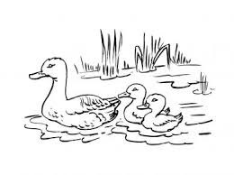
PUII DE RAȚĂ
Pui cu puf de aur moale
Șapte sunt prin curte.
Umblă-n picioarele goale
Sprintene și scurte.
Piuie de viață nouă
Cu un glas ca ața:
-Am ieșit și noi din ouă!
-Bună dimineața!

CUȚU
Cuțu ține-n dinți o plasă
Cu fasole și verdeață
Și cu țelină din piată.
Ți le aduce și acasă
Dacă-i faci și lui din oase
Supe calde și gustoase
Că s-a săturat de ros
Oase goale, fără sos.

(preluate de pe internet)
MANIERATUL ȘTRUMFFY

Sunt un ștrumf bine crescut,
Știu a asculta
De toată lumea-s cunoscut…
E frumoasă copilăria mea!
Rostesc cu drag un ”Mulțumesc!”
Când în dar ceva primesc,
Știu ”Te rog frumos!” să spun,
Căci sunt un ștrumf mare acum.
Manierat să fii e important
Când vrei să vadă lumea
Că știi frumos a saluta
Nu e chiar greu, e amuzant!
”Bună!”, ”Hei!”și ”Salutare!”
Strigă Ștrumffy-n gura mare.
De ce? Fiindcă așa e frumos
Sa fii educat și politicos.
”Pa!”, ”La revedere!”
Chiar și ”Rămas bun!”
Cu toții le rostim
Și pornim la drum.
Curat să fii, mereu spălat,
Cu siguranță vei fi admirat
Hăinuțele-ngijite, parfumate,
Și fața, părul, mâinile - curate.
Ștrumffy e civilizat,
De părinți, profesor îndrumat,
Va ajunge un om mare…
Va fi mândru, o încântare!

Compusă de Brumă Cristina

LUMEA PRIN OCHII COPIILOR!

Uneori, percepția unui mesaj de către receptor, în cazul nostru, copilul de la clasă, poate fi total diferită față de cea a emițătorului(cadrul didactic).
Cunoștem cu toții povestea ”Ursul păcălit de vulpe” și momentul culminant în care bietul urs rămâne fără coadă, iar în încercarea lui disperată de a se răzbuna cumva, merge la vulpe să îi ceară socoteală… Finalul e trist, oarecum, chiar dramatic am putea gândi noi, adulții… Iar dorința ursului de a cere socoteală vulpii, e justificată, nu? Așa vedeam și eu, ca adult, până într-o bună zi, când o fetiță cu ochi mari și albaștri, mi-a arătat că, prin ochi de copil, lumea e văzută altfel, capătă o altă formă.

Iată-mă așadar(cu ani în urmă), în timpul unei activități de educare a limbajului la grupa mijlocie, povestind cât mai expresiv, clar, calm, cu tonalitate, cum vulpea l-a păcălit pe urs, cum bietul de el și-a pierdut coada și plângând de durere a pornit spre vizuina vulpii să îi ceară socoteală.
Pentru a accentua supărarea ursului am spus:
”- Bietul urs, plângând de durere, a pornit spre vizuina vulpii, hotarât să o prindă și să o jupoaie de blană…”
În liniștea profundă din clasă, când toți ochișorii erau ațintiți asupra mea și așteptau să afle cum se termină toată isprava, fetița cu ochii mari și albaștri de care vă spuneam mai sus, a izbucnit în râs și nu se mai oprea. Râdea cu atâta poftă, în hohote, încât cu greu m-am abținut să nu încep și eu.
Cu toată seriozitatea de care mai eram în stare în acel moment, am întrebat:
”-Cosmina, ce e de râs? Poți să ne spui și nouă?!!”
Cu ochii plini de lacrimi(râdea fără să se poată opri) și abia putând vorbi îmi răspunde:
”- Rămâne vulpea în pielea goală!”
Credeți că am mai rezistat?! Am început să râdem cu toții, uitând de supărarea ursului.

Din experiența la grupă- Ghetla Violeta

Comunitatea se implică - 1 -

Prof. înv. Primar Cristina Brumă
Școala Gimnazială Mărișelu

Comunitatea și școala sunt direct responsabile pentru transmiterea valorilor, a informațiilor, pentru modelarea caracterului copilului si a omului în general. Comunitatea prin instituțiile sale representative se pot implica, alaturi de cadre didactice, in actul educativ.
Dintre activitățile desfășurate la clasă doresc să le prezint pe cele în care se evidențiază dorința comunității de a ajuta și de a participa la modelarea caracterului, a aptitudinilor copiilor, implicâmdu- i activ și prezentându-le exemple cotidiene.

Un parteneriat cu Poliția Locală, încheiat la nivelul școlii, ne-a ajutat pe noi, cadrele didactice să monitorizăm mai atent comportamentele elevilor. Elevii au fost informați ce s-ar întâmpla dacă ar comite vreo infracțiune sau vreun act de violență. Ce s-ar întâmpla dacă ar trece strada fără să se asigure, sau să circule cu bicicleta necorespunzător. Cu scop informativ le-au fost prezentate si obiectele pe care le deține un polițist. Elevii au fost încântați, iar feedback-ul unora dintre ei a fost acela că ne dorim să ajumgem polițiști și vom învața. De precizat este faptul că sunt copii din mediul rural, incredibil de ambițiosi, poate nu cu situații materiale excepționale, dar cu un spirit de învingatori.

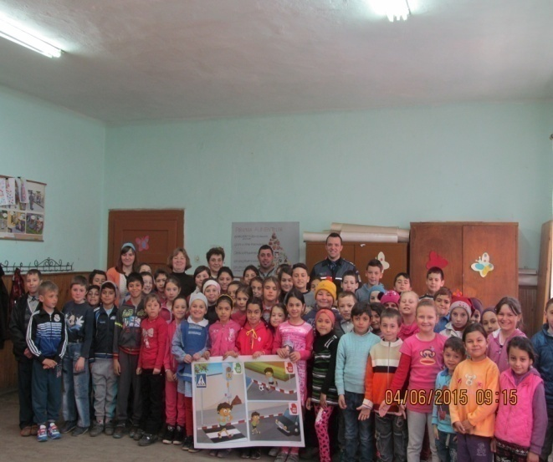
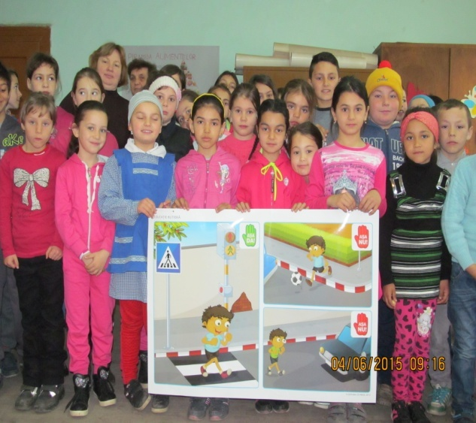

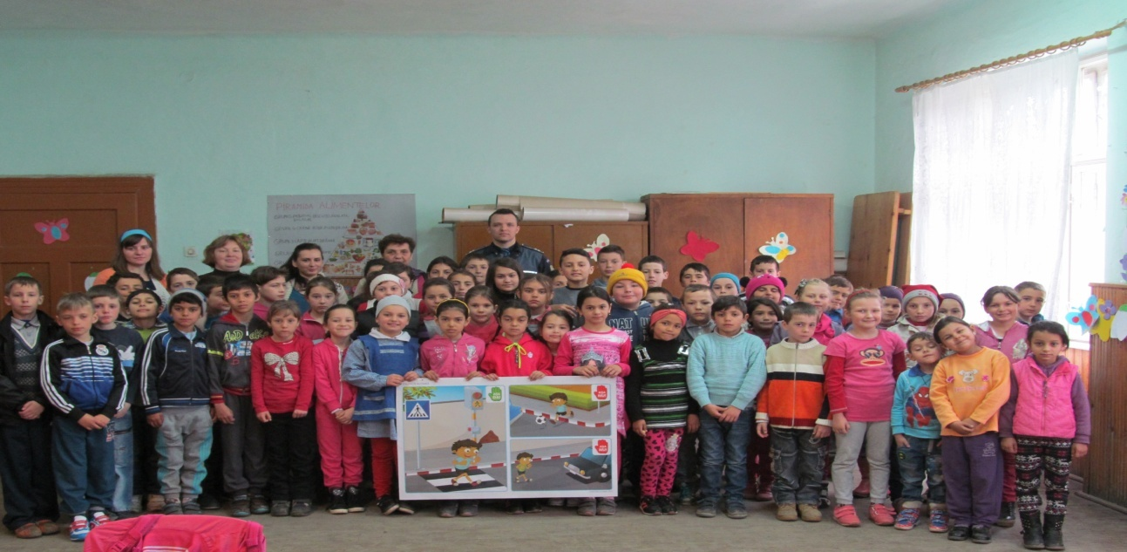

In cadrul unei activități extracurriculare am avut ocazia a le prezenta copiilor gara din localitate si tot ce presupune meseria de impiegat. Elevii au rămas impresionați și au conștientizat că nu este o meserie tocmai ușoară. Încercăm să îndrumăm elevii către meserii respectabile, frumoase, care să le aducă satisfacția împlinirii profesionale.

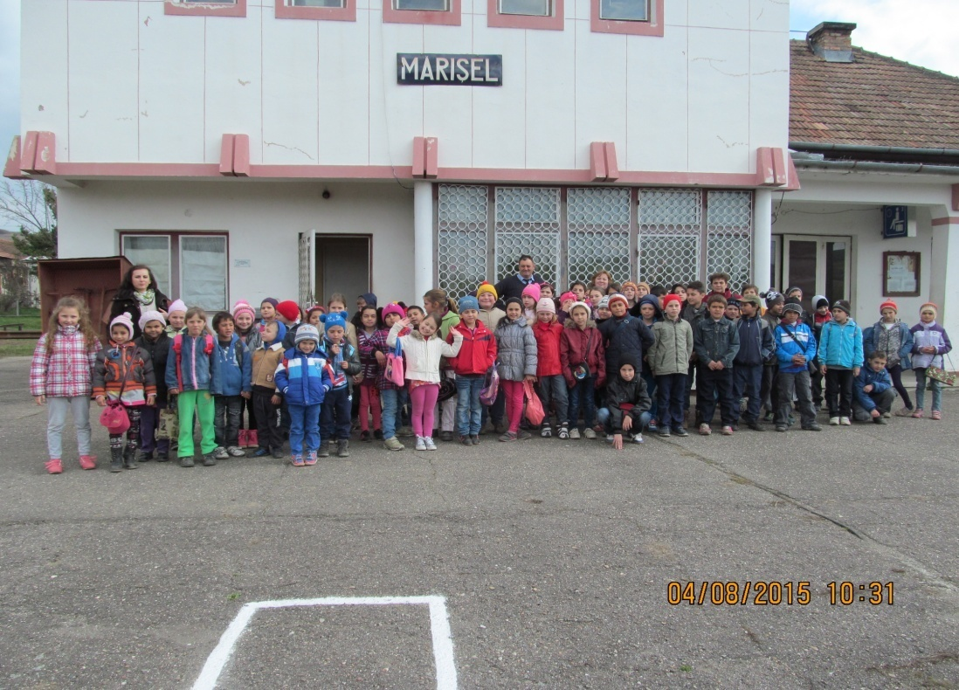

Încă o activitate plăcută, desfășurată împreună cu întreaga comunitate, a fost aceea a organizării unui concurs de colinde si port popular caracteristic zonei. Biserica a avut inițiativa organizării unui astefel de activități menite a păstra vii tradițiile si portul popular românesc. Astfel că a avut loc o frumoasă colaborare între biserică - școală- familie – primărie. Invitate la concurs au fost și școlile din județ, care au prezentat colinde și costume inedite.
Mesajul transmis a fost acela că indiferent de zonă, port, accent, cu toții suntem români. Români mândri de același trecut, mândri că a reușit să păstreze și să transmită puternice valori morale. Copiii sunt viitorul și implicați de mici în astfel de activități culturale vor reuși să âși asume identitatea de român

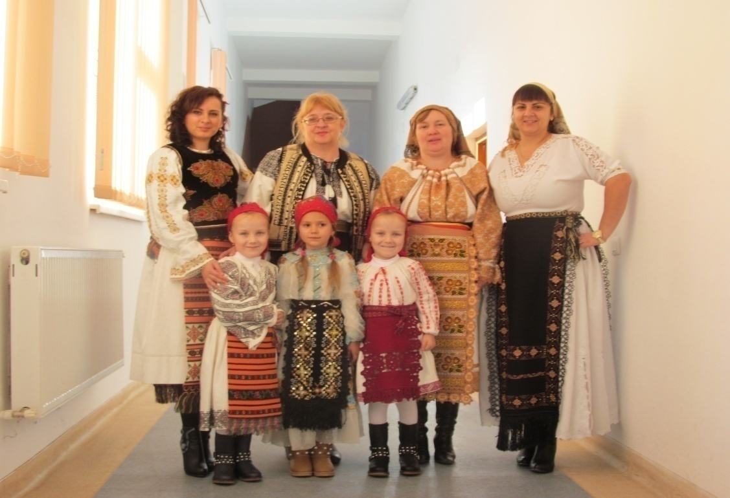

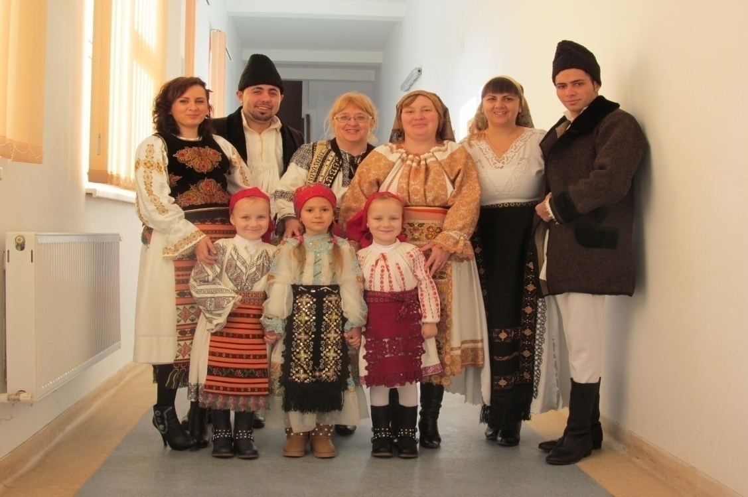

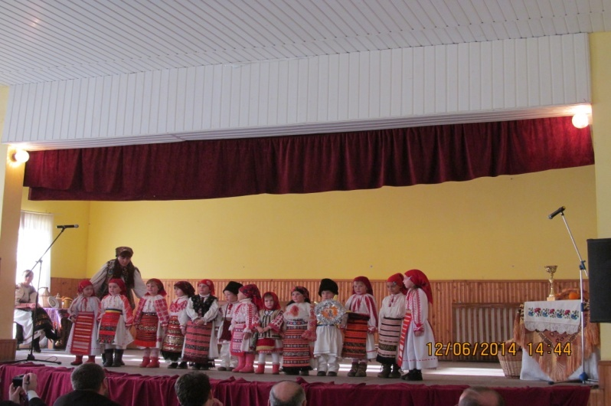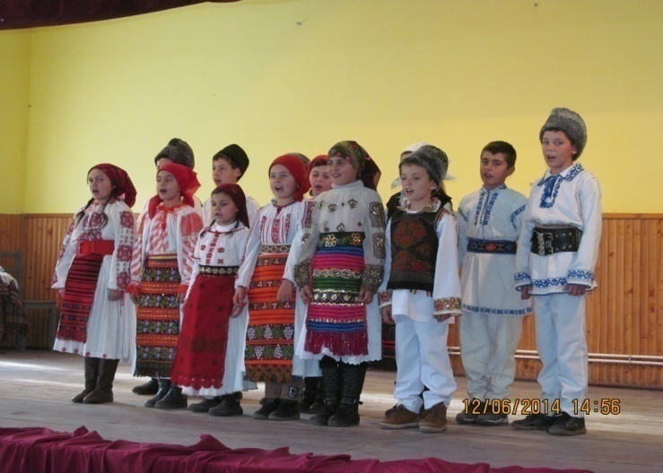

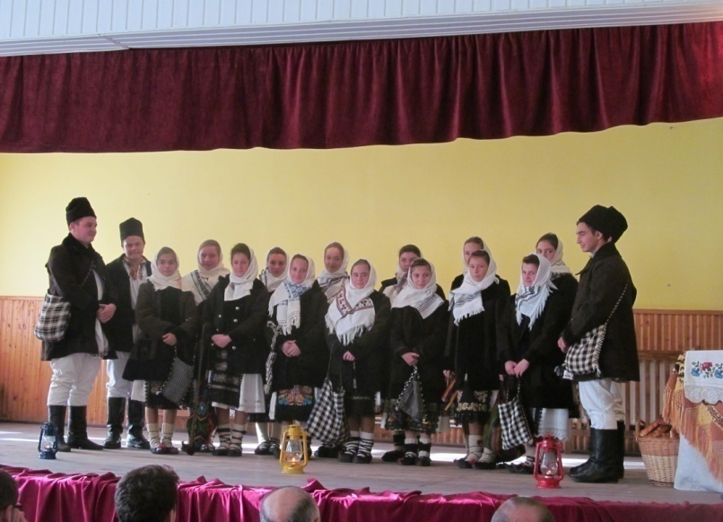

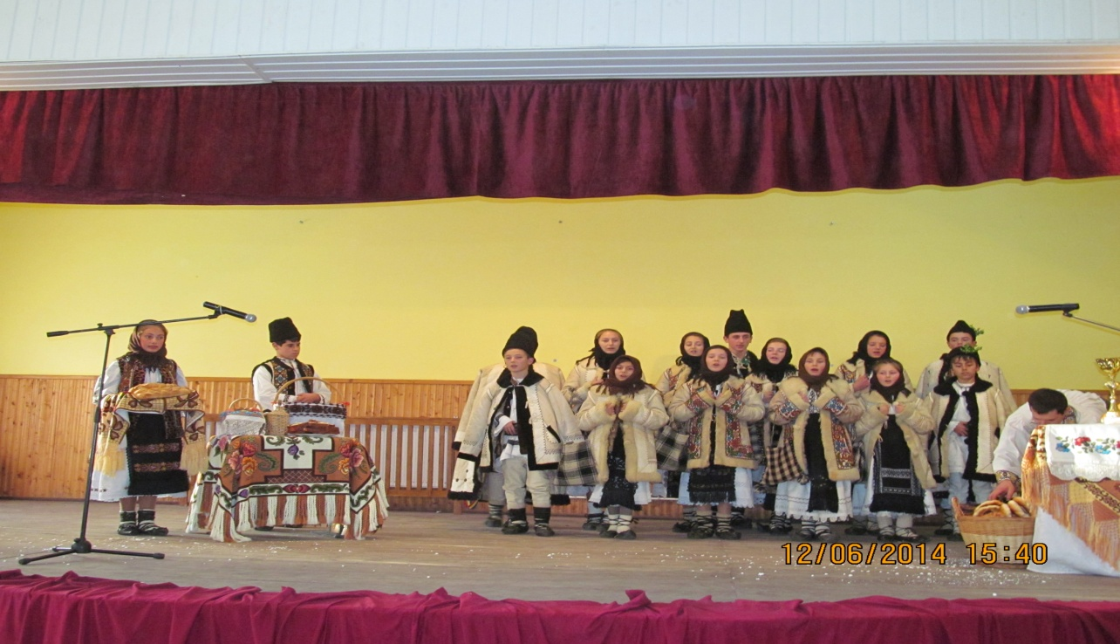
Comunitatea se implică – 2 -

Înv. Pricope Luminița Geanina
Școala Primară Pădureni - Jariștea
Dragii noștri cititori,

Unul dintre parteneriatele pe care le desfășurăm în cadrul unității noastre de învățământ este “Jariștea verde”, un amplu proiect la nivelul Consiliului local Jariștea.
Noi, elevii Școlii Primare Pădureni , am participat la mai multe activități: plantarea unui nr. de 50 de trandafiri în curtea școlii, dar și în împrejurimi, plantare puieți de pin și molid. Acestea, pentru o comună mai frumoasă. Cel mai plăcut însă, a fost plantarea unui nr de 150 puieți de salcâm într-un punct numit “Fântânele”. Am fost sprijiniți de lucrători ai primăriei, dar și de domeniul silvic.
Am participat cu drag, știind că putem lupta și noi, cei mici, cu alunecările de teren.
Vizibil afectată acea zonă, sperăm că prin munca noastră să împiedicăm surparea malurilor. Elevii au fost încântați de fiecare informație, apoi am trecut împreună la fasonarea rădăcinilor, săparea gropilor și plantarea puieților. Am udat fiecare plantă, plecând fericiți că am reușit să ne ducem misiunea la bun sfârșit.

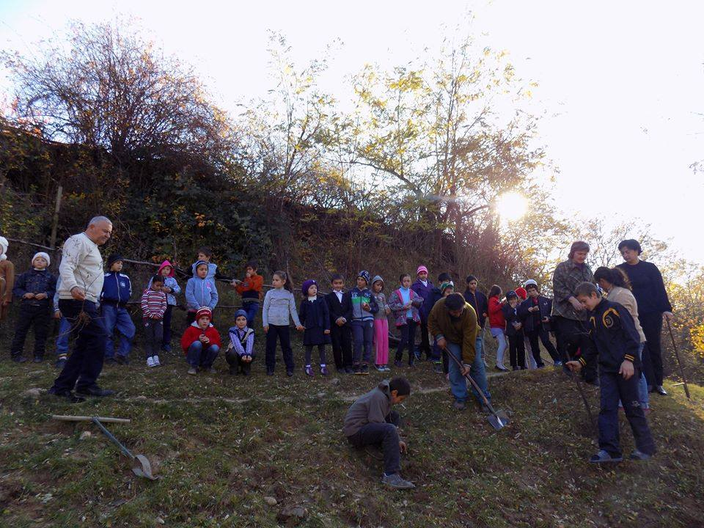

D-nul primar, Cătălin Toma, la acea vreme, declara într-o postare: ”Această acţiune, ca și cea precedentă, are ca scop prevenirea procesului de eroziune a solului şi de asemenea a alunecărilor de teren. Puieţii vor consolida malul și vin în continuarea celor plantați anul acesta în luna martie.”

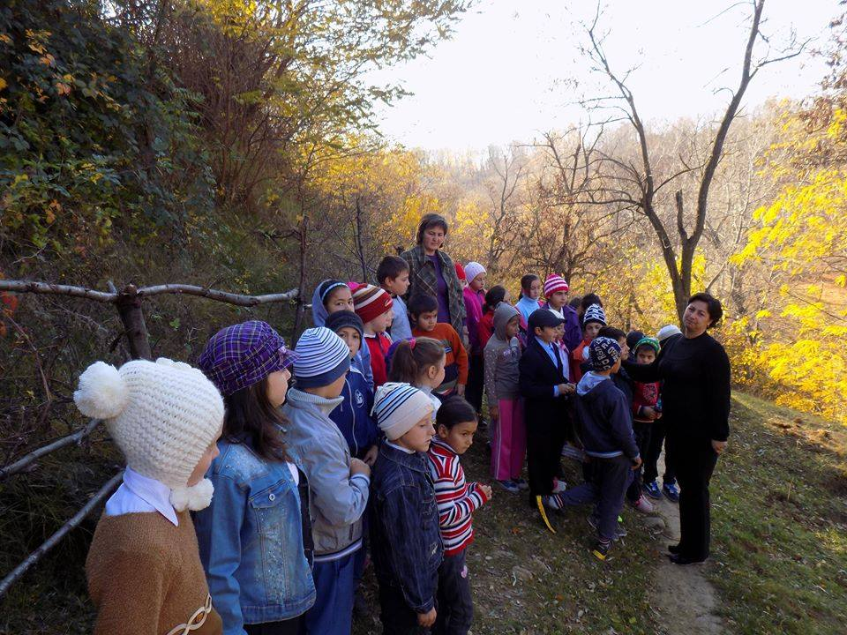
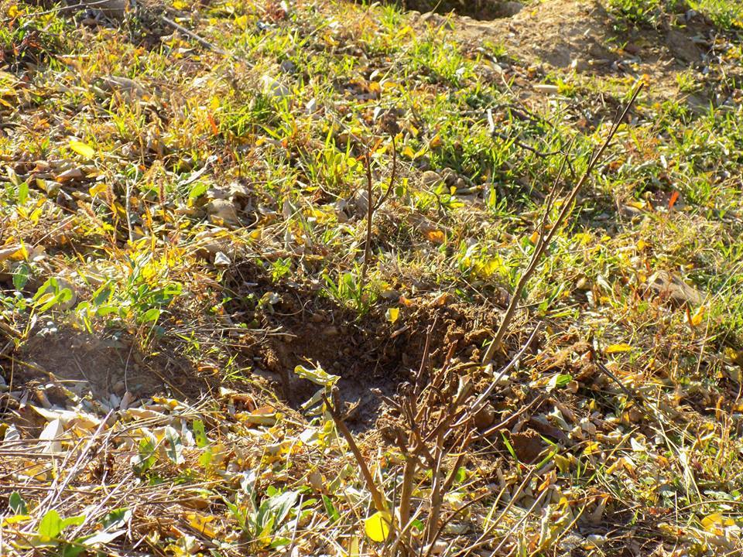

Un alt parteneriat între scoala noastră și comunitatea locală este și cel cu biserica din satul Pădureni –„Sfântul Vasile”. Participând la mai multe activități, am ales pentru început să vă prezentăm participarea la slujba de comemorare a eroilor neamului, sărbătorită odată cu Înălțarea Domnului.
După ce am asistat la această slujbă , elevii Școlii Primare Pădureni , sub îndrumarea cadrelor didactice, au prezentat un program artistic – poezii și cântece specifice. Dintre acestea pot aminti: ”Odă eroilor neamului”, „Dragilor eroi”(poezii) și „Apa trece , pietrele rămân”, „Așa-i românul”, „Pui de lei” și bineînțeles inmul de stat „Deșteaptă-te, române!”(cântece).
De fiecare dată, atât enoriașii satului, cât și invitații din comunitate, ne-au felicitat pentru implicare. Am plecat și de această dată mulțumiți din biserică:” Am fost la înălțime!” . Vom reveni cu mare drag de fiecare dată!
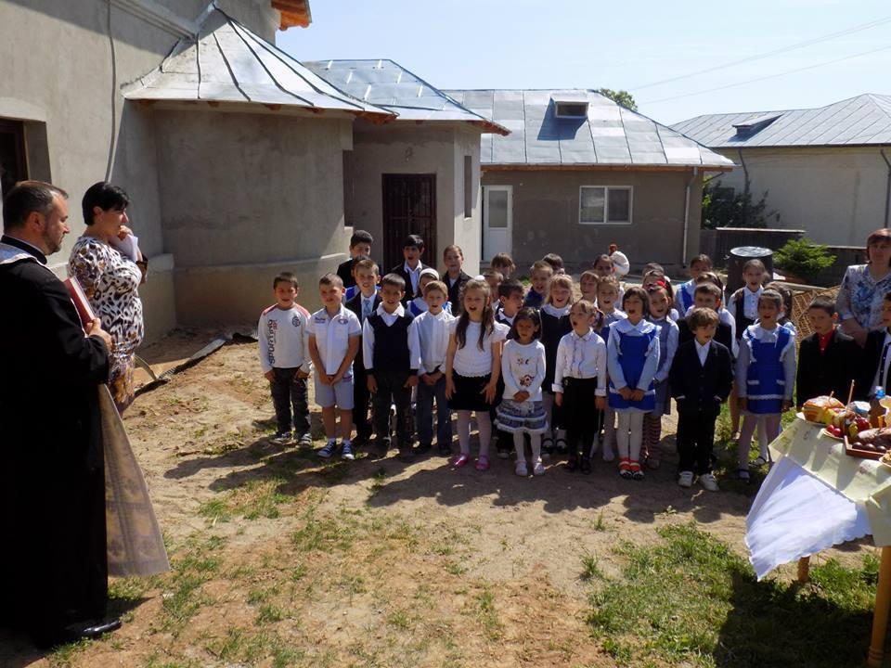

EU SUNT ȘTRUMFFY!
V-A PLĂCUT?
VĂ DAU ÎNTÂLNIRE LA URMĂTORUL NUMĂR!

PE CURÂND!

